Německo očima T. Pomothyové
Když se řekne Drážďany, možná se vám vybaví hodiny dějepisu, kdy s vámi vyučující probíral, že toto krásné město bylo na konci druhé světové války z 85% zničené. A my, účastníci grantového zájezdu, jsme měli možnost nasát atmosféru tohoto kdysi bombardovaného města. Atmosféru, která jako by z tohoto místa nechtěla nikdy vyprchat, jako by se v černých kamenech zrekonstruované Frauenkirche Drážďany samotné nechtěly zbavit znamení bombardovaného města. Ale berme všechno po pořádku.
Než jsme dorazili do samotných Drážďan, navštívili jsme skalní most Bastei v Saském Švýcarsku. Skalní útvary nám nabídly úžasnou vyhlídku na řeku Labe a také pěkný začátek naší cesty. Avšak nebylo to něco pro ty, kteří se bojí výšek. Brr, jen si vzpomenu, jak jsme chodili po mostě mezi jednotlivými pískovci, a už mám husí kůži.
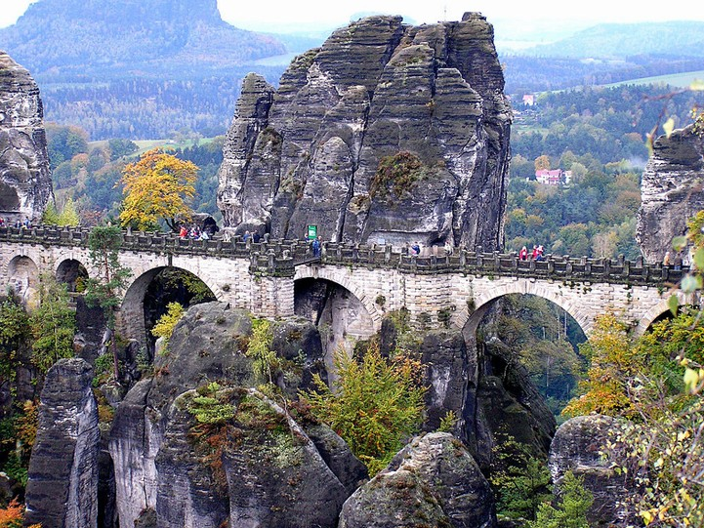
Následující zastávkou byla pevnost Königstein. Co by to ale bylo za výlet, aby vše probíhalo bez problémů. Na samotný hrad nás bez vstupného nechtěli pustit… Na další cestě jsme míjeli hrad Stolpen známý tím, že téměř 50 let sloužil jako vězení hraběnce Coselové, milence saského krále Augusta Silného. Být vězněn na hradě, kterému je člověk vlastně pánem, je to vlastně vězení? Já bych tam byla vězněna i dobrovolně.
Večer po příjezdu do Drážďan jsme se rozhodli, s požehnáním našich profesorek, pro noční výpravu. Nejen že jsme stihli obejít za dvě hodiny celé historické centrum, ale taky jsme byli svědky dvou demonstrací – zastánců a odpůrců imigrace v Německu.
Následující den jsme prošli historické centrum a navštívili známé Muzeum hygieny, unikát v celém Německu. Měli jsme čas i na nákupy a většina z nás pak absolvovala běh Primark - místo srazu. Bylo to o sekundy a naši učitelé tělesné výchovy by na nás byli pyšní. Myslím, že na této trase trhla většina svůj osobní rekord. Naše nohy nás pak ještě zvládly odnést do Skleněné manufaktury Volkswagen. Když jsem do ní vstoupila, připadala jsem si jako malá rybka v obrovském akvárku. Celá budova byla prosklená a nabízela pohled do výrobních hal luxusních aut Phaeton a Bentley. Největším zážitkem pro nás bylo to, že jsme si mohli posedět v autě za více než 3,5 miliónu korun a stát se tak na pět minut milionáři. Pro mě jako čerstvou řidičku to byl neskutečný pocit.
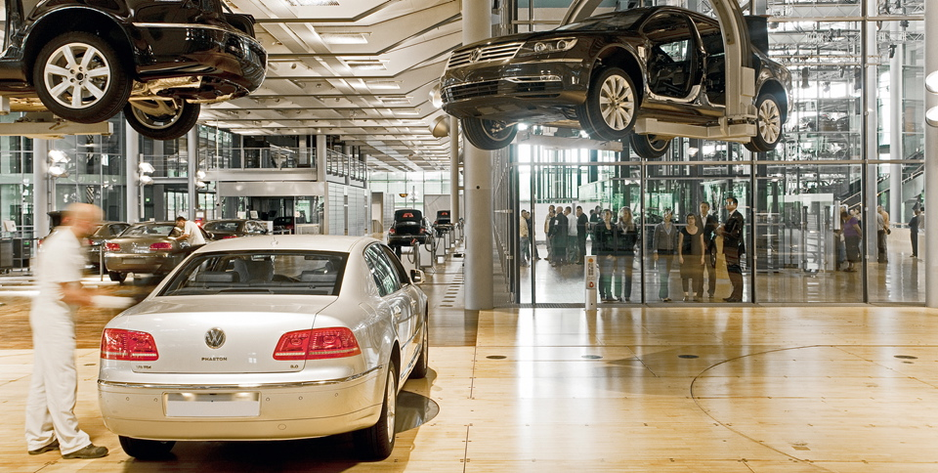
Míšeň. Porcelánové město. Měli jsme možnost na vlastní oči vidět velmi precizní a náročnou výrobu míšeňského porcelánu. Výstava porcelánu až tajila dech. Ručně malované skvosty nás ohromovaly vitrínu od vitríny. Hlavně nás ale ohromila cena. Pro představu: porcelánový náprstek stál 24 euro, což je v přepočtu asi 650 korun.
Poslední den byl věnován Berlínu. Zde na nás opět dýchla atmosféra války. Ať už ze zbytku Berlínské zdi, nebo z Památníku holocaustu. Prošli jsme celé historické centrum a kochali se jeho čistou elegancí. Těsně před odjezdem jsme se rychlovýtahy vyvezli na 365 m vysokou televizní věž Fernsehturm, výhled z její kopule nám odhalil kousek Berlína z ptačí perspektivy.
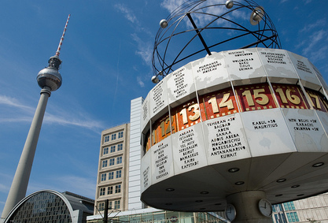
Celý pobyt se o nás někdo pečlivě staral. Ať už naše úžasné paní profesorky, kuchaři v hostelu, řidiči či ochotná paní průvodkyně. A jaký přínos pro nás tento zájezd měl? Mohli jsme si popovídat s rodilými mluvčími, prohloubit znalosti jazyka, poznat blíže samotné Německo, zvyky jeho obyvatel a mnoho dalšího.
Nesmím také zapomenout na naši vynikající partu, užili jsme si spolu spoustu, spoustu zábavy. Chtěla bych za nás všem poděkovat. Byl to nezapomenutelný zážitek.

